Tehnička specifikacija vozila za prodaju

- MERCEDES - Podizač
- Kategorija vozila: N2
- Broj šasije: WDB6760161K108274
- Namjena: Podizač kontenjera
- U prometu od : 1995
- Prva registracija u hrv: 1999
- Najveća dopuštena masa: 11000kg
- Masa praznog vozila: 7060kg
- Dopuštena nosivost: 3940kg
- Zapremina motora: 5958cm3
- Snaga motora [kW]: 125
- Vrsta motora : Diesel

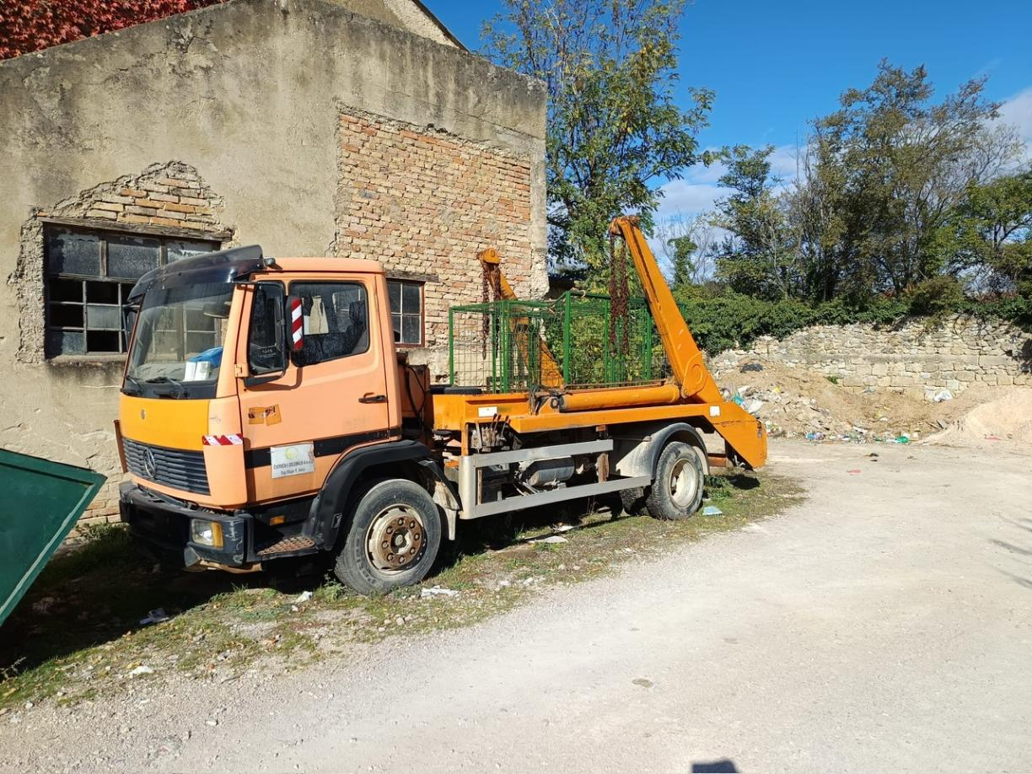
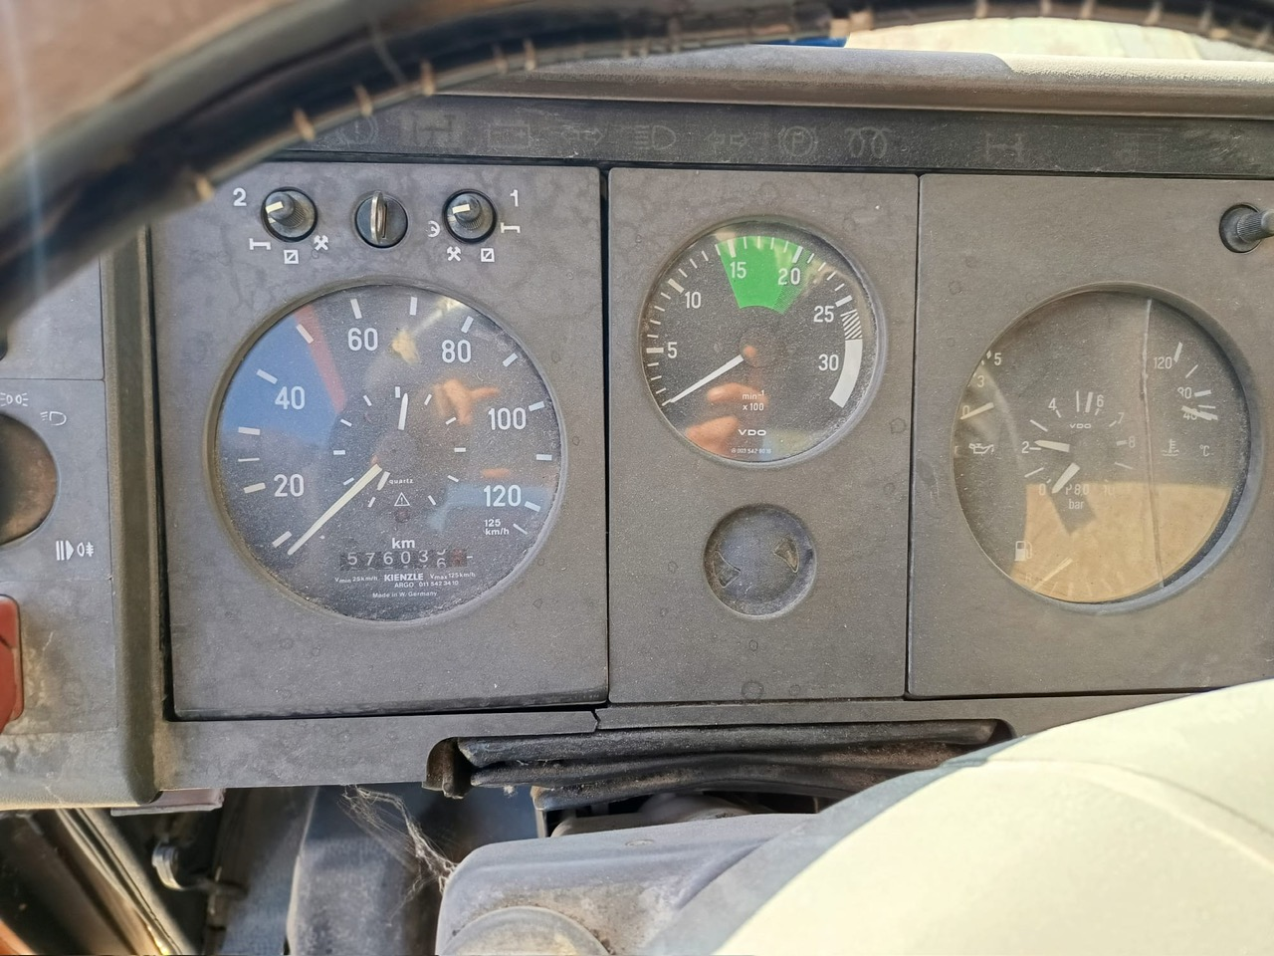

- UNIECO 40.6
- Broj šasije: 078
- Proizvodjac : UCM
- Drzava porijekla: Italija
- U prometu od: 1999
- Dopustena nosivost 200kg
- Masa praznog vozila: 4980kg
- Najveća dopustena masa: 5180
- Max brzina: 30km/h
- Snaga motora: 73 kW
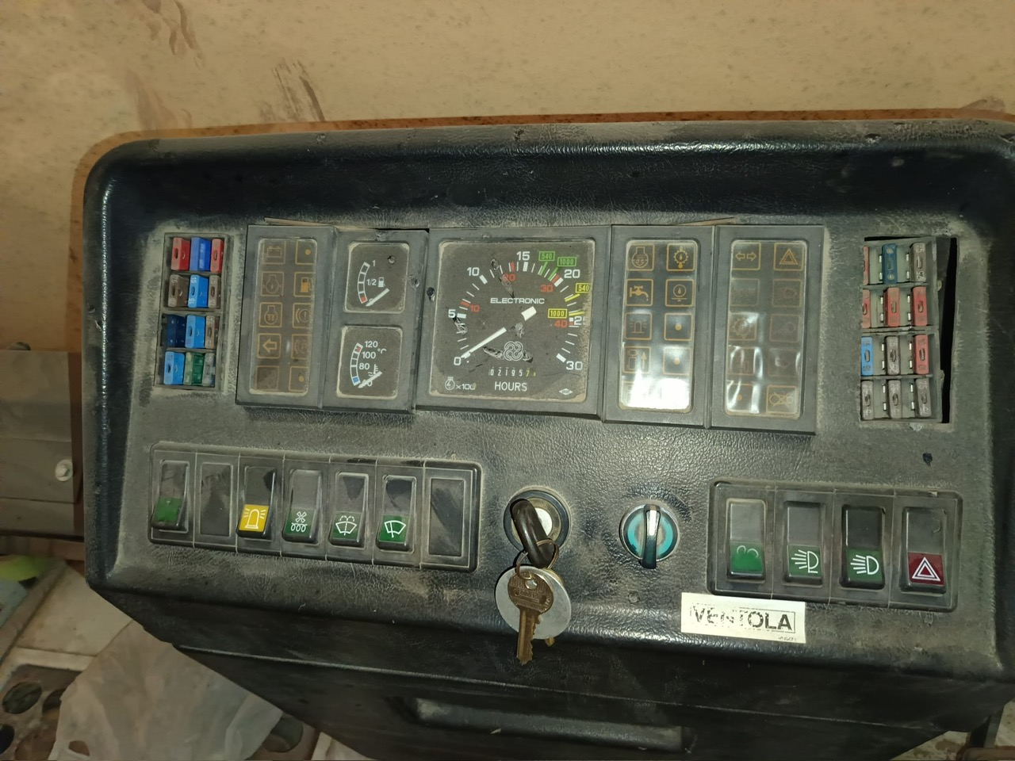
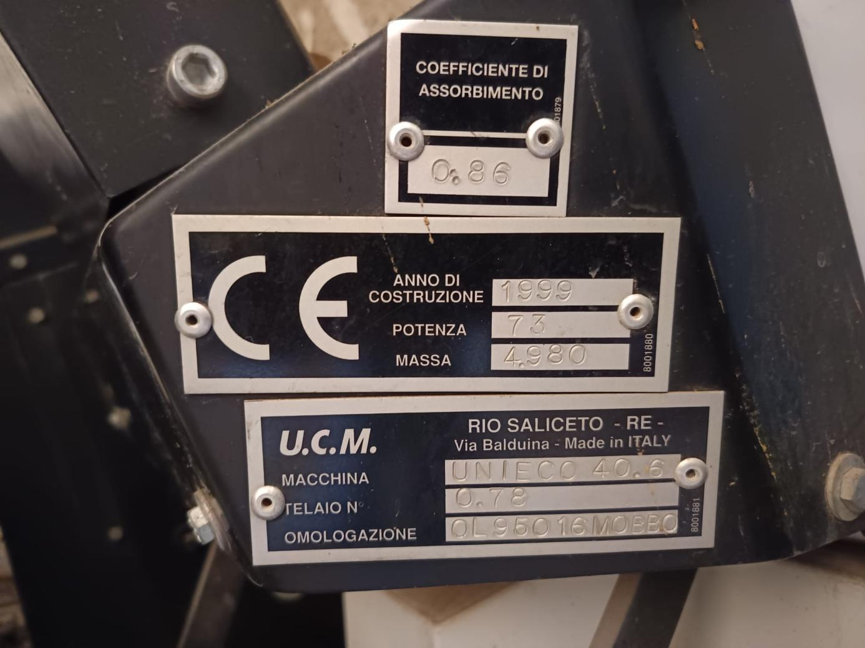
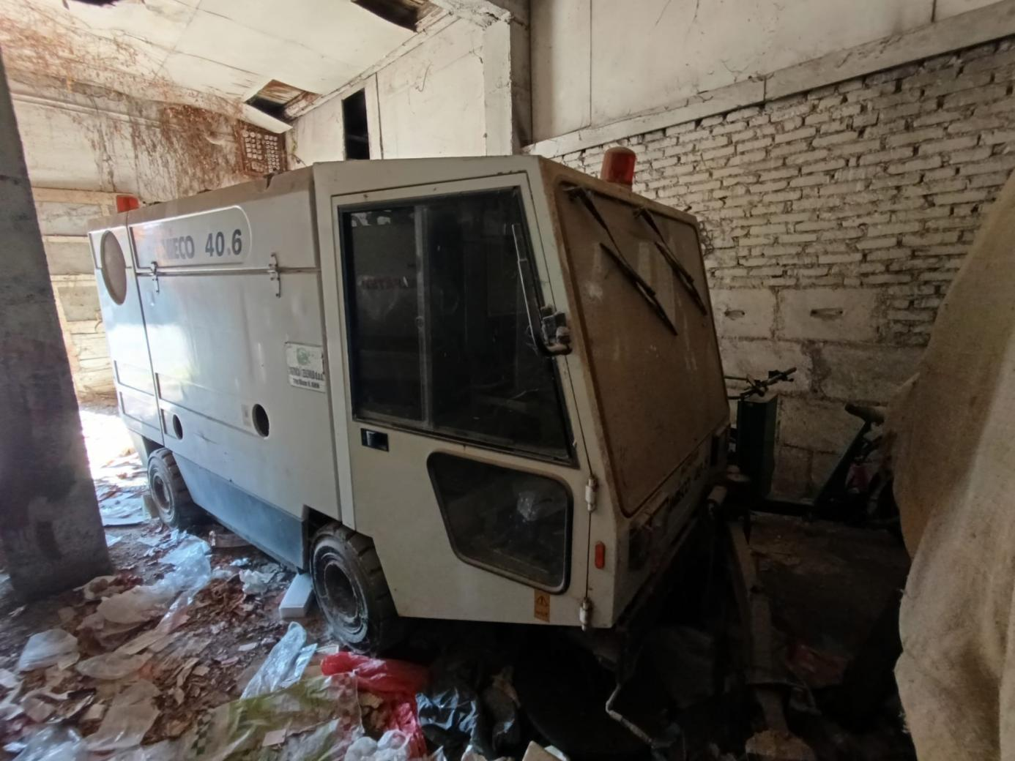
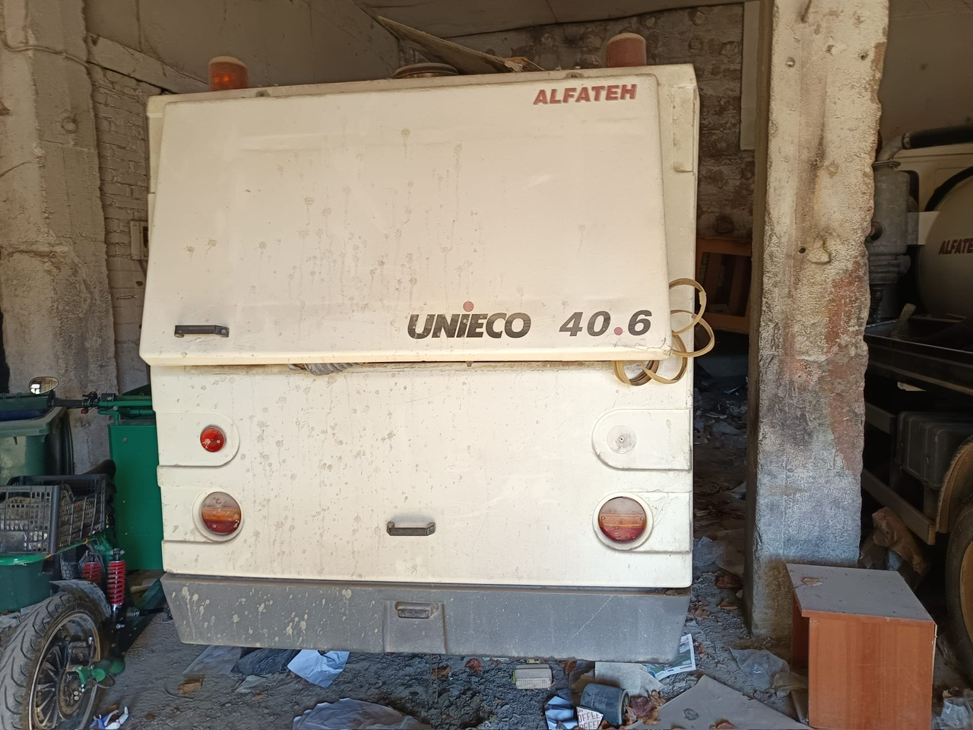

- KIA K 2500- Sakupljač
- Kategorija vozila: N1
- Broj šasije: H05533600K10041PP
- Namjena: Teretni
- U prometu od : 2006
- Prva registracija u hrv: 2010
- Najveća dopuštena masa: 3200kg
- Masa praznog vozila: 1825kg
- Dopuštena nosivost: 1375kg
- Zapremina motora: 2476cm3
- Snaga motora [kW]: 69
- Vrsta motora : Diesel

